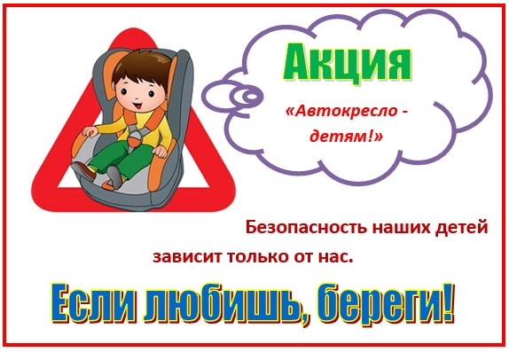  МДОУ  «Детский сад №105»  22.03.2018г | Профилактическая акция  «Автокресло – детям!»  В рамках Всероссийской социальной компании проводится профилактическая акция «Автокресло – детям!», призванная напомнить родителям о необходимости применения удерживающих устройств при перевозке детей в автомобиле.  Дети в автомобиле являются самой уязвимой категорий пассажиров.  В ДТП аналогичной степени тяжести дети страдают значительно серьезнее, чем взрослые пассажиры. При этом штатные системы безопасности автомобилей не рассчитаны (за редким исключением) на защиту маленьких пассажиров. Число ДТП с участием детей по-прежнему остается высоким. Большинство детей получают серьезные увечья из-за того, что родители забывают пристегивать их в автомобиле, экономят на покупке автокресел или альтернативы – удерживающего устройства. Безопасность детей на дороге – вопрос, который требует особого внимания.  Каждый родитель должен понимать, насколько важно обеспечить максимальную степень защиты ребенка в машине. | КАК И КУДА УСТАНОВИТЬ АВТОКРЕСЛО  Обратите внимание на инструкцию по установке автокресла в автомобиле. Попросите консультанта показать вам, как закрепить кресло в автомобиле и как правильно пристегнуть ребёнка.  Для крепления автокресел всех групп используется трёхточечный ремень безопасности. Альтернативный способ установки автокресла ISOFIX представляет собой жёсткое крепление кресла к кузову автомобиля, что обеспечивает лучшую защиту ребёнка. Это подтверждают многочисленные независимые краш-тесты. Другой важный момент – система ISOFIX значительно снижает вероятность неправильной установки детского сиденья.  Автокресло должно прочно устанавливаться в автомобиле. Если вы установили ДУУ в машину правильно, причём не важно, при помощи ремня безопасности или системы ISOFIX, но его легко можно сместить рукой, лучше не покупать такое кресло. Прочная фиксация в машине – это залог безопасности вашего ребёнка.

